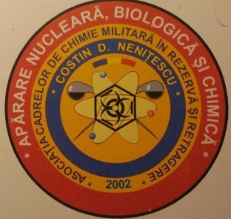

Numărul 3 din perioada 06 – 24. 04. 2020

HRISTOS A INVIAT!

Urmatoarele 2 numere sunt dedicate actiunilor subunităților CBRN din alte armate, în combaterea COVID - 19
- FORȚELE ARMATE ALE FEDERAȚIEI RUSE
Forțele armate ale F. Ruse au anunțat măsuri majore pentru combaterea răspândirii pandemiei de coronavirus, deoarece cazurile continuă să crească, iar medicii avertizează asupra potențialului „exploziv” al răspândirii bolii.
Drept urmare, președintele Vladimir Putin a dispus încă din martie a.c., o inspecție în perioada 25-28.03., pentru pregătirea trupelor de a combate o contaminare în masă și măsuri de pregătire și exerciții specifice apărării CBRN.
Iată o privire de ansamblu asupra principalelor acțiuni și măsuri pe care armata rusă le-a luat sau intenționează să le ia pentru a se pregăti și a combate CoVid-19:
- Pentru a coordona toate activitățile de combatere a Covid-19, Ministerul Apărării a înființat un sediu operațional pentru lupta împotriva COVID-19, care este condus de primul adjunct al ministrului apărării, Ruslan Tsalikov.
- Ministrul Apărării, Serghei Shoigu a declarat că armata rusă urmează să construiască urgent, până pe 15 mai, 16 centre medicale răspândite în toată țara, (din exclava de vest Kaliningrad și până în portul Petropavlovsk-Kamchatsky de la Pacific). Guvernul a garantat 8,8 miliarde de ruble (140,5 milioane USD) pentru construcția lor.
- Pana la 15 aprilie, toate materialele necesare pentru construcția celor 16 centre medicale ale Ministerului Apărării, au fost livrate în totalitate și a început executarea lucrărilor.
- Începând cu 30 aprilie, sistemul va fi echipat cu toate echipamentele medicale necesare pentru cele 16 centre medicale din 15 regiuni din Rusia: în suburbia Moscovei din Podolsk - 200 paturi / locuri în Anastasivka (Khabarovsk Krai) - în Novosibirsk și Rostov-na-Donu - 160 de paturi / locuri, Volgograd, Kaliningrad, Omsk și regiunea Moscova Odintsovo - 100 de paturi / locuri fiecare, în Nizhny Novgorod, Smolensk, Sevastopol, Orenburg, Ulan-Ude, Ussuriysk, Petropavlovsk-Kamchatsky și orașul Pușkin, regiunea Leningrad - 60 de paturi / locuri fiecare. Toate cele 16 centre medicale vor include 400 de medici militari, în medie 950 și 800 de asistenți medicali. Toate centrele vor oferi asistență medicală și populații civile.
- In principalul obiectiv al coronavirusului pandemic - Moscova - Ministerul Apărării a trimis 20 de echipe de resuscitare și asistență militară (din cele 65 de echipe medicale și de asistență medicală, formate special din militari).
- Armata rusă a creat patru unități specializate în combaterea Covid-19, cuprinzând medici, experți și militari din trupele de apărare nucleară, biologică și chimică, geniști, poliție militară, forțe aeriene și de apărare aeriană, arme combinate și trupe de sprijin. Unitățile totalizează peste 1.000 de militari și 200 de echipamente dintre cele mai avansate tehnologic în acest domeniu.
- Unitățile special creeate au efectuat exerciții anti-epidemice în șapte regiuni. În districtul militar de vest și cel de sud al Rusiei, poliția militară a folosit drone pentru a controla măsurile de carantină, unitățile de apărare CBRN au identificat epicentrele infecțiilor simulate și geniștii au practicat tratarea apei și decontaminare prin îndepărtarea solului. În districtul militar central al Rusiei, unitățile au exersat izolarea a patru terenuri de antrenament care, ca parte a scenariului de exerciții, au fost desemnate zone contaminate.
- Președintele Rusiei, Vladimir Putin, a cerut Ministerului Apărării până la 22 aprilie să prezinte noi propuneri privind posibilitatea de a implica forțele și mijloacele speciale / CBRN și medicale ale forțelor armate pentru a combate noul coronavirus.
- Comisia superioară parlamentară / duma a cerut polițiștilor, agenților de securitate, gardienilor federali, anchetatorilor, procurorilor și personalului de urgență să evite deplasarea în străinătate. Forța de poliție a suspendat orele de vizită în închisori în timp ce poliția și serviciul de securitate FSB au fost sfătuite să evite reținerea infractorilor mici.
- Trupele din diferite instituții de securitate și apărare au început patrulări ample, inclusiv în Moscova și au intensificat mesajele mediatice de respectare a ordinelor de autoizolare în general și pentru locuitorii în vârstă ai orașului în special, inclusiv filme prezentate pe canale TV.
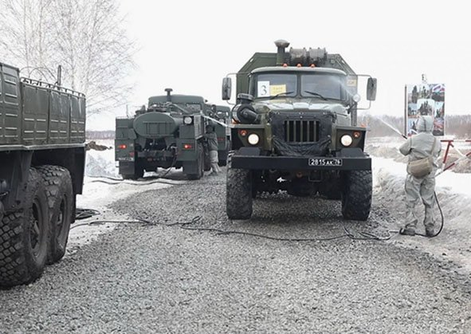Decontaminarea tehnicii militare
- Personalul unităților de apărare CBRN ale Forțelor armate rusești desfășoară exerciții menite să pună sub control infecții periculoase, în special coronavirusul. Exercițiile au avut loc între 25 – 28 martie și apoi vor fi activ/masiv angajate în combaterea riscurilor bio ale CoVid-19.
- Trupele de apărare chimică, biologică, radiologică și nucleară au început antrenamente pentru decontaminarea tehnicii militare dar și activități practice pentru decontaminarea vehiculelor civile prin folosirea sistemelor / autospecialelor ARS-14KM.
- Subunități apărare CBRN, au început decontaminarea străzilor (repartizate pe zone și cvartale), a clădirlor principale și elementelor de infrastructură importante, misiune executată mai ales noaptea, pentru a nu provoca tulburări în rândul populației și perturbarea majoră a traficului. Principalul mijloc de decontaminare este autospeciala ARS-14KM (deontaminează terenul dar și aerul, la nevoie prin creearea unui nor aerosol la 700 de metri). Pentru decontaminare este folosită o soluție specială de DTS-Ledger pe trotuar, platforme și platouri ale locurilor publice din localitățile stabilite.
- Pe bazele aeriene principale, unitățile apărare CBRN au decontaminat interioarele aeronavelor de transport și elementele de infrastructură aeroportuară.
- Brigada de apărare CBRN din armata 49 a districtului militar de sud a efectuat decontaminarea străzilor și piețelor intens circulate/populate de oameni, în Stavropol Krai, Dagestan, Kuban, Crimeea, Adygea, Kabardino-Balkaria, Osetia de Nord, Elista și Karachay-Cherkessia.
- 1.200 de specialiști ai CBRN și peste 300 de vehicule speciale au acționat în folosul întreprinderilor din industria specială de apărare din districtele caucaziene de nord și din sudul F. Ruse. Acestea includ astfel de giganți militari-industriali precum JSC „Rostvertol”, CS „Dagdizel”, întreprinderea de reparare a navelor și construirea navelor „Asteriscul” și „Golful”, Institutul de cercetare al Rusiei JSC Gradient din Rostov-on-Don, FKP „Uzina Kamensky” din Kamensk-Shakhtinsky, „uzina de tractoare Volgograd”, uzina metalurgică „Octombrie Roșu”, precum și întreprinderi specializate în producția de echipamente radio-inginerie și inginerie specială. Până la sfârșitul lunii aprilie se va efectua dezinfecția spațiilor, clădirilor, construcțiilor și teritoriilor adiacente la mai mult de 90 de companii.
- Ministerul apărării, a anunțat că subunitățile apărare CBRN și trupele de aviație militară din Oblastul Săratov au exersat încărcarea vehiculelor de decontaminare ARS-14KM și TMS-65M precum și a sistemelor de analiză patogenă MKA / Laborator biologic mobil modular, în 10 aeronave de transport Il-76 pentru a se asigura că echipamentul poate fi dislocat rapid pe calea aeriană, dacă situația va impune acest lucru.
- Experți din trupele de apărare CBRN ale districtului militar de est, au dezinfectat fabrica de aeronave Yu Gagarin.
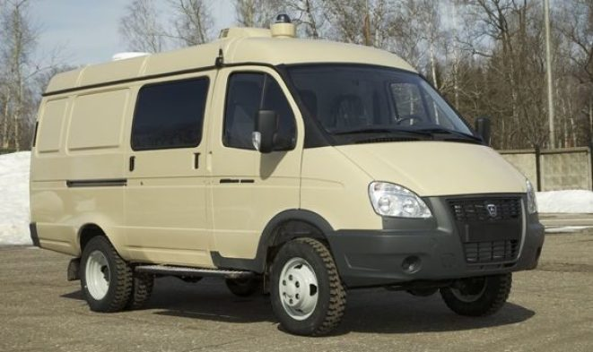Modul din Laborator biologic mobil modular / MKA
- Cinci laboratoare biologice mobile modulare și autospeciale de informații medicale mobile au fost dislocate în zonele de exercițiu din Rusia centrală iar un spital de campanie cu facilități cu raze X, săli de operație și o secție de terapie intensivă au executat antrenamente specifie la Poligonul de instruire din Ekaterinburg.
- Subunități Apărare CBRN din Flota M. Negre dislocate în Crimeea au fost desfășurate în Abhazia și sprijină măsurile de combatere Covod-19. O coloană cu 13 vehicule cu destinație specială, inclusiv subunități mobile pentru decontaminarea cu aerosoli și vehicule de decontaminare chimică și biologică au intrat în Abhazia unde ridica o bază medicală mobilă improvizată pentru desfășurarea activităților de dezinfecție și igienizare împreună cu medicii abhazieni.
- Un detașament protecție biologică și chimică al F. Ruse, sprijină acțiunile de combatere Covid-18 din Kazastan, mai ales in zona Cosmodromului rus și a poligoanelor/bazelor miltare folosite de armata rusă (numai cosmodromul are 3.000 militari și civili).
- Un grup de protecție biologică și chimică, grup care include experți din unitățile apărare CBRN, au fost dislocate în Armenia în sprijinul bazelor militare ruse și autorităților locale din această țară (aici sunt dislocați cca. 5.000 militari ruși în Baza Aeriană 36 din Erebuni și în Baza Militară 102 de la Gyumri şi Erevan).
- Detașamente/Echipe de protecție biologică / CBRN dar și echipamente medicale, au fost trimise în sprijinul unor entități administrative și/sau medicale din Italia, Serbia, Bosnia, Tadjihistan și Siria.
- Italia a declarat că ajutorul primitde la Moscova este nesemnificativ și fără importanță, în spatele său fiind și interese de intelligence dar și propagandă activă. Spe informare, cei 122 de ofițeri ai unității de apărare CBRN (RChBD) sunt conduși de generalul Sergey Kikot, comandant adjunct al comandamentului trupelor RChBD din Rusia.
- Fregatele Amiralul Makarov și Amiralul Essen s-au întors la Sevastopol după o serie de operații și acțiuni în Marea Mediterană, Comandamentul flotei Mării Negre a ordonat marinarilor, să rămână în carantină la bordul navelor ancorate în larg și să nu se apropie de port. Carantina va dura 14 zile timp în care urmează și testele medicale.

- Stirea de la ultima oră.
Pe 20 aprilie, Președintele Vladimir Putin a amânat parada militară din 9 mai, destinată pentru a marca 75 de ani de la victoria sovietică în cel de-al Doilea Război Mondial, până la o altă dată din 2020, deoarece se constată răspândirea rapidă a coronavirusului în Rusia. Ministerul Apărării al Rusiei a confirmat vineri, 17 aprilie, că zeci de cadeți, implicați în repetițiile pentru parada militară de la Moscova, au fost testați pozitivi pentru Covid-19.
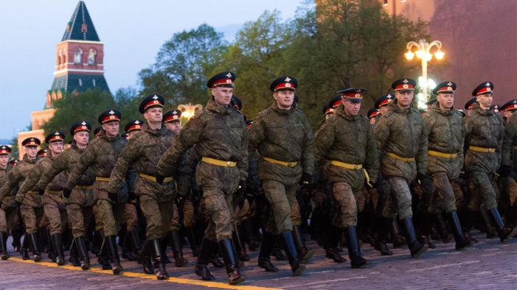Antrenamente pentru Parada Militară din Moscova
"Detașamentele militare au primit ordin să se întoarcă la locațiile din bazele militare, în conformitate cu decizia de a amâna parada militară pe Piața Roșie", a declarat agenția de știri TASS. Tot personalul militar care a luat parte la repetiții va fi plasat în carantină de două săptămâni. Toate echipamentele folosite în repetiții vor fi decontaminate, conform procedurilor militare.
Pregătirile pentru parada militară începuseră încă din februarie. Se estimează că aproximativ 15.000 de militari și 400 de echipamente erau în pregătiri pentru a participa la parada din mai 2020.
NOTA: Urmeaza activitățile forțelor armate ale Germaniei și Spaniei în combaterea pandemiei COVID-19.

REDACTAT
Col. Ret. Constantin MOISA

